Systèmes d'exploitation I

Exercices sur la gestion mémoire

Voici une table de pages

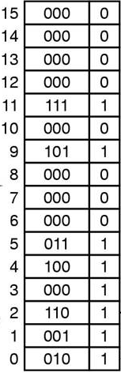

Faites (sans calculatrice) la traduction des adresses virtuelles suivantes :

B345h 4184h
2123h
F367h
Ex 2 : Pour la même table de page ;
Voici la TLB au moment d’un accès mémoire :

Page virtuelle | Numéro de page frame (page physique)
3 | 0
9 | 5
0 | 2
5 | 3

Supposons que les pages font 4096 bytes.
- Lorsqu’on accède à l’adresse 5000, trouve-t-on directement la page physique correspondante dans la TLB, ou faut-il lire la table des pages en plus ?
- Lorsqu’on accède à l’adresse 3000, trouve-t-on directement la page physique correspondante dans la TLB, ou faut-il lire la table des pages en plus ?
- Que se passe-t-il lorsqu’on accède à l’adresse 28000 ?

Ex 17 Tanenbaum

Un ordinateur dont les processus ont 1024 pages dans leur espace d’adressage conserve ses tables de pages en mémoire. Le délai pour lire un mot dans la table des pages est de 5 ns.
Afin de réduire celui-ci, l’ordinateur a une mémoire associative (TLB) qui contient 32 paires (page virtuelle, adresse physique) et dans laquelle une recherche prend 1 ns.

- Supposons que chaque page fasse 4 Ko, quelle est la taille de l’espace d’adressage de chaque processus ?
- Combien de temps faut-il pour connaître l’adresse physique d’une page virtuelle se trouvant dans la TLB ? (réponse évidente)
- Combien de temps faut-il pour connaître l’adresse physique d’une page virtuelle ne se trouvant pas dans la TLB ? (réponse presque évidente)
- Combien de temps faut-il en moyenne pour connaître l’adresse physique d’une page virtuelle si en moyenne elle se trouve une fois sur deux dans la TLB
- Quel doit être le pourcentage de pages trouvées dans la TLB pour réduire ce temps moyen à 2 ns ?

